Практическое занятие № 3

Тема: составление программ ветвящейся структуры в IDE PyCharm Community.

Цель: закрепить усвоенные знания, понятия, алгоритмы, основные принципы составления программ, приобрести навыки составление программ ветвящейся структуры в IDE PyCharm Community

Постановка задачи:

1. Проверить истинность высказывания: «Среди трех данных целых чисел есть хотя бы одна пара совпадающих».

2. Даны две переменные целого типа: A и B. Если их значения не равны, то присвоить каждой переменной сумму этих значений, а если равны, то присвоить переменным нулевые значения. Вывести новые значения переменных A и B

Тип алгоритма: ветвящийся

Блок-схема алгоритма:

1.

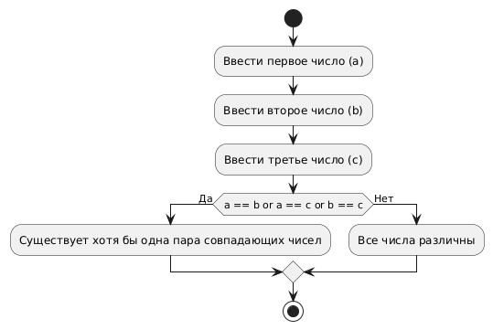

2. 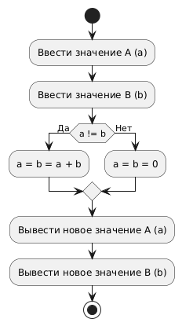

Текст программы:

1. #Задание:Проверить истинность высказывания: «Среди трех данных целых чисел есть хотя бы одна пара совпадающих».

#Запрашиваем у пользователя ввод данных

a = input("Введите первое число: ")

while type(a) != int:

    try:

        a = int(a)

    except ValueError:

        a = input("Введите первое число")

b = int(input("Введите второе число: "))

while type(b) != int:

    try:

        b = int(b)

    except ValueError:

        b = input("Введите второе число")

c = int(input("Введите третье число: "))

while type(c) != int:

    try:

        c = int(c)

    except ValueError:

        c = input("Введите третье число")

#Проверяем числа на совпадения

if a == b or a == c or b == c:

    print("Существует хотя бы одна пара совпадающих чисел.")

else:

    print("Все числа различны.")

2. #Задание: Даны две переменные целого типа: A и B. Если их значения не равны, то присвоить каждой переменной сумму этих значений,

# а если равны, то присвоить переменным нулевые значения. Вывести новые значения переменных A и B

#Ввод данных

a = input("Введите значение A: ")

while type(a) != int:

    try:

        a = int(a)

    except ValueError:

        a = input("Введите значение A: ")

b = input("Введите значение B: ")

while type(b) != int:

    try:

        b = int(b)

    except ValueError:

        b = input("Введите значение B: ")

#Проверяем равенства

if a != b:

    a = b = a + b

else:

    a = b = 0

#Выводим результаты

print("Новое значение A:", a)

print("Новое значение B:", b)

Протокол работы программы:

1. Введите первое число: 1

Введите второе число: 3

Введите третье число: 2

2. Введите значение A: 2

Введите значение B: 5

Новое значение A: 7

Новое значение B: 7

Программа успешно завершена!

Вывод: в процессе выполнения практического занятия выработал навыки составления программ ветвящейся структуры в IDE PyCharm Community.